**110年8月9日餐點**

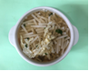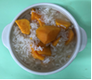

**早餐(蔬菜雞蛋麵) 下午點心(地瓜粥)**

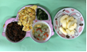

**午餐(梅干控豆輪、玉米煎蛋、炒青菜、絲瓜金針菇湯、水果)**